Sistem de gestionare al bazei de date asociate unui lanț hotelier pentru animale de companie
An Universitar 2025-2026

Tănase Anca-Irina
Seria 24, Grupa 244

Cuprins

Cuprins 2
Introducere 3
1. Prezentarea scurtă a bazei de date și a utilității ei 4
2. Diagrama ER 6
3. Diagrama Conceptuală 7
4. Crearea tabelelor 8
5. Inserarea în tabele 13
6. Subprogram stocat independent care folosește trei tipuri de colecții 20
7. Subprogram stocat independent care folosește două tipuri de cursoare 23
8. Tratarea excepțiilor dintr-o funcție 26
9. Tratarea excepțiilor dintr-o procedură 29
10. Trigger LMD la nivel de comandă 33
11. Trigger LMD la nivel de linie 35
12. Trigger LDD 37
13. Exercițiu opțional 38

Introducere

Pentru acest proiect, am decis să creez un sistem de gestiune a bazelor de date care se ocupă cu clienții unui lanț hotelier pentru animale și datele asociate rezervărilor și personalului.
Acesta rulează pe Windows 11, local și folosește Oracle 19c.

Prezentarea scurtă a bazei de date și a utilității ei
Baza de date modelează un lanț hotelier pentru animale, în care sunt gestionate informații despre stăpâni, animalele acestora, hoteluri, rezervări și servicii asociate. Aceasta ține evidența cazărilor, a pachetelor alese și a personalului implicat, oferind o structură clară pentru administrarea activității unui pet-hotel.

Regulile bazei de date:

Relația STAPAN - CLIENT ( 1(1) - M(0) )
Un client reprezintă un animal care a fost, este sau va fi cazat la unul dintre hoteluri.

Un stăpân poate avea mai mulți clienți cazate.
Un stăpân poate să nu fi făcut o rezervare (să nu fi cazat un client).
Un client are un singur stăpân.

Relația JOB - ANGAJAT ( 1(1) - M(0) )
În tabelul JOBS se regăsesc locurile de muncă din prezent ale angajaților, dar nu și istoricul acestora.

Un job poate corespunde mai multor angajați.
Un job poate să nu corespundă niciunui angajați.
Un angajat lucrează un singur job.

Relația HOTEL - ANGAJAT ( 1(1) - M(0) )
Un hotel poate avea mai mulți angajați.
Un hotel poate să nu aibă niciun angajat.
Un angajat lucrează la un singur hotel.

Relația TARA - HOTEL ( 1(1) - M(0) )
Într-o țară pot exista mai multe hoteluri.
Într-o țară poate să nu existe niciun hotel.
Un hotel există într-o singură țară.

Relația ANTRENOR - PACHET (1(1) - M(0) )
În tabelul PACHETE se regăsesc diferite servicii extra care pot fi adăugate la rezervare.

Un antrenor poate oferi servicii regăsite în mai multe pachete.
Un antrenor poate să nu ofere servicii regăsite în vreun pachet.
Un pachet conține servicii ținute de exact un antrenor.

Relația CLIENT - HOTEL - PACHET ( M(0) - M(0) - M(0) )
Această relație reprezintă o rezervare realizată de un client la un anumit hotel, cu un anumit pachet de servicii. În tabelul asociativ REZERVARI se regăsește tot istoricul rezervărilor, nu doar cele curente.

Un client poate avea mai multe rezervări, la oricare hotel, cu oricare pachet.
Un client poate să nu aibă nicio rezervare.
Un hotel poate avea mai multe rezervări, realizate de clienți diferiți.
Un hotel poate să nu aibă nicio rezervare.
Un pachet poate fi ales în mai multe rezervări.
Un pachet poate să nu fie ales în nicio rezervare.
Fiecare rezervare este asociată exact unui client, exact unui hotel și exact unui pachet.

Diagrama ER

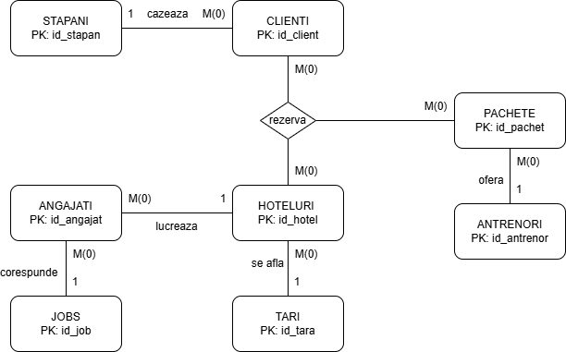

Diagrama Conceptuală
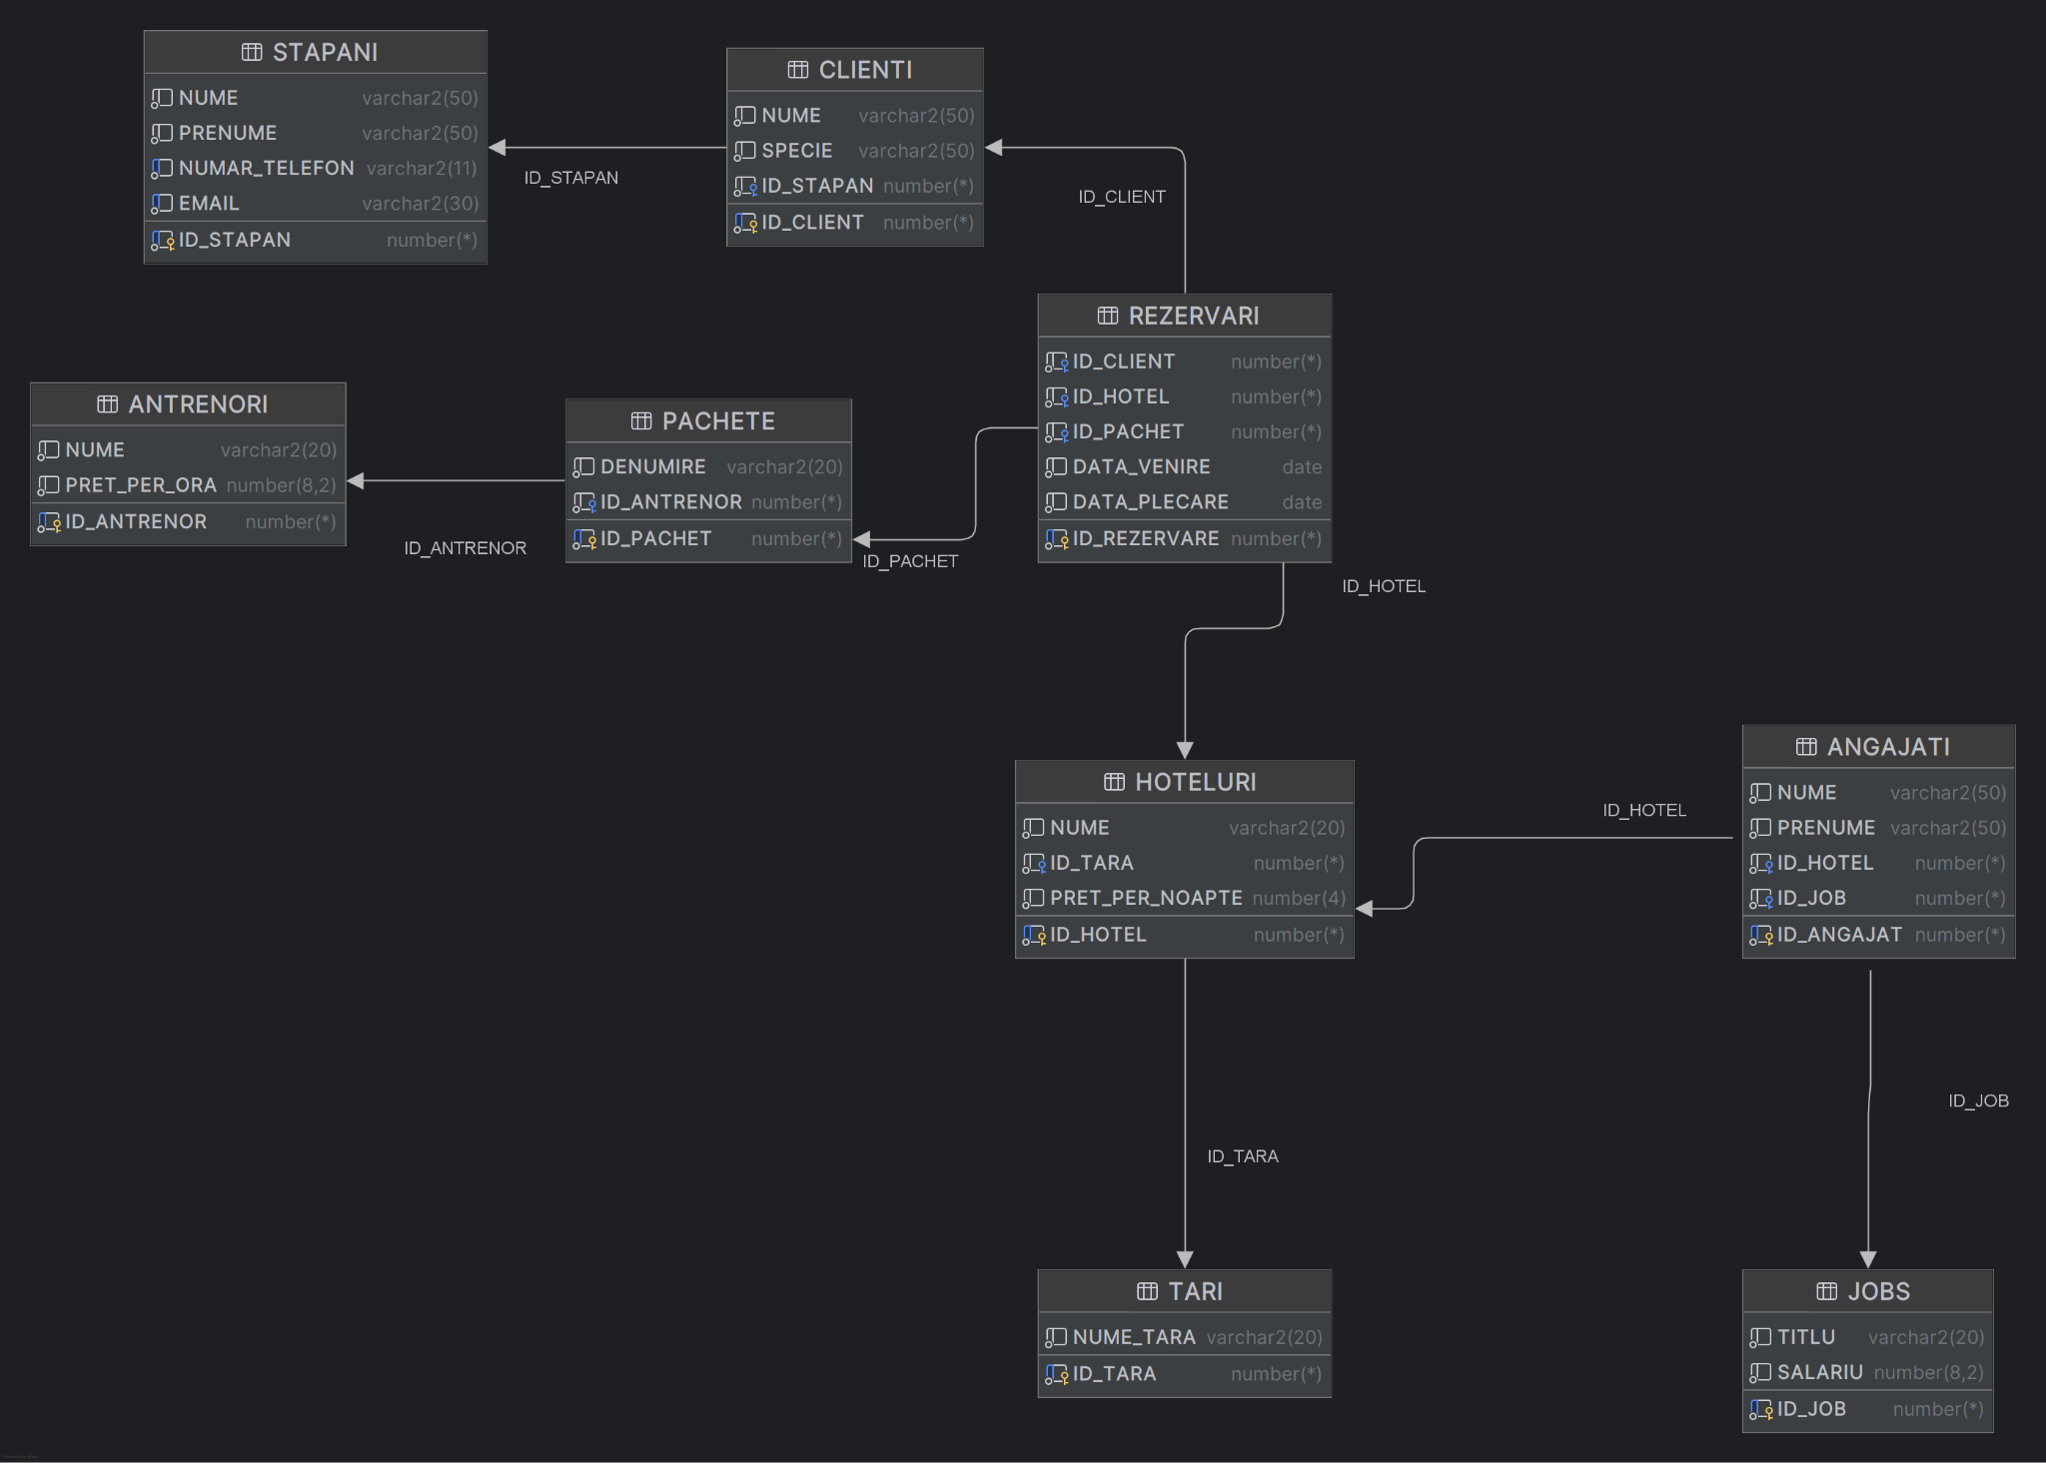

Crearea tabelelor
drop table rezervari;
drop table pachete;
drop table angajati;
drop table clienti;
drop table hoteluri;
drop table antrenori;
drop table jobs;
drop table stapani;
drop table tari;

create table stapani (
id_stapan number primary key,
nume varchar2(50) not null,
prenume varchar2(50) not null,
numar_telefon varchar2(11) not null unique check(length(numar_telefon) = 11),
email varchar2(30) not null unique check(regexp_like(email, '^[A-Za-z0-9._%+-]+@[A-Za-z0-9.-]+\.[A-Za-z]{2,}$'))
);

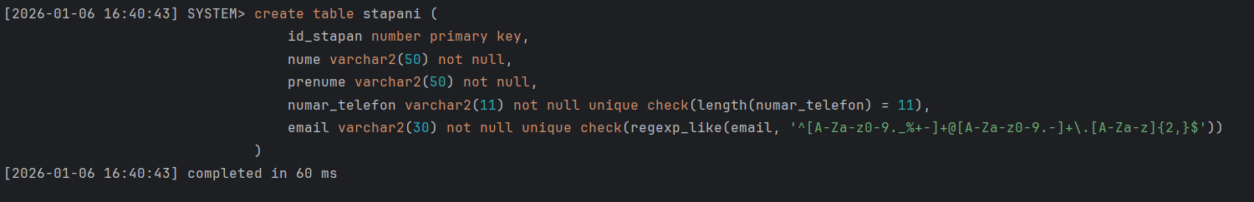

create table clienti (
id_client number primary key,
nume varchar2(50) not null,
specie varchar2(50) not null,
id_stapan number not null,
foreign key (id_stapan)
references stapani(id_stapan)
on delete cascade
);
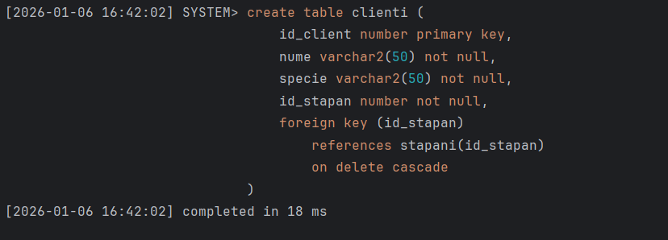

create table tari (
id_tara number primary key,
nume_tara varchar2(20) not null
);
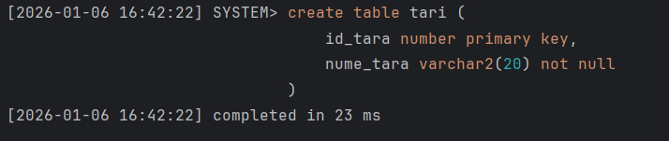

create table hoteluri (
id_hotel number primary key,
nume varchar2(20) not null,
id_tara number not null,
pret_per_noapte number(4) not null check (pret_per_noapte > 0),
foreign key (id_tara)
references tari(id_tara)
on delete cascade
);
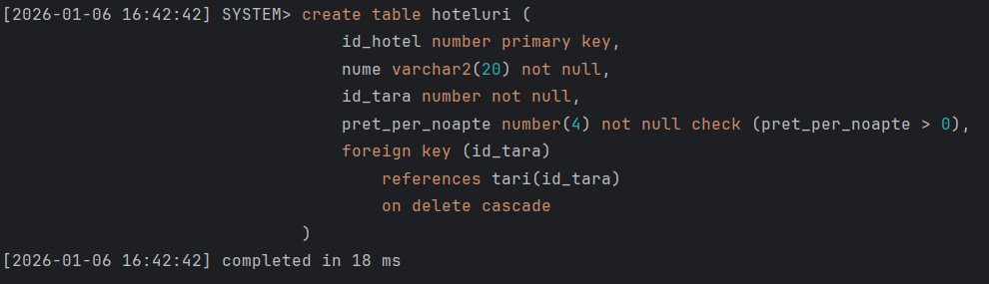

create table antrenori (
id_antrenor number primary key,
nume varchar2(20) not null,
pret_per_ora number(8,2) not null check (pret_per_ora > 0)
);
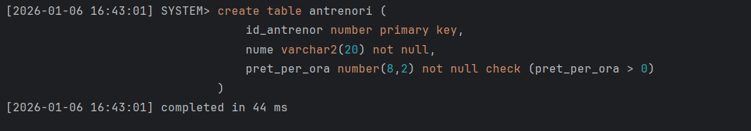

create table pachete (
id_pachet number primary key,
denumire varchar2(20) not null,
id_antrenor number not null,
foreign key (id_antrenor)
references antrenori(id_antrenor)
on delete cascade
);
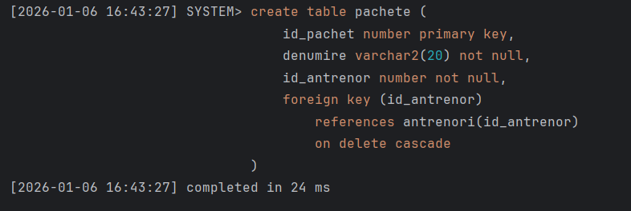

create table rezervari (
id_rezervare number primary key,
id_client number not null,
id_hotel number not null,
id_pachet number not null,
data_venire date not null,
data_plecare date not null,
foreign key (id_client)
references clienti(id_client)
on delete cascade,
foreign key (id_hotel)
references hoteluri(id_hotel)
on delete cascade,
foreign key (id_pachet)
references pachete(id_pachet)
on delete cascade,
check (data_plecare > data_venire)
);
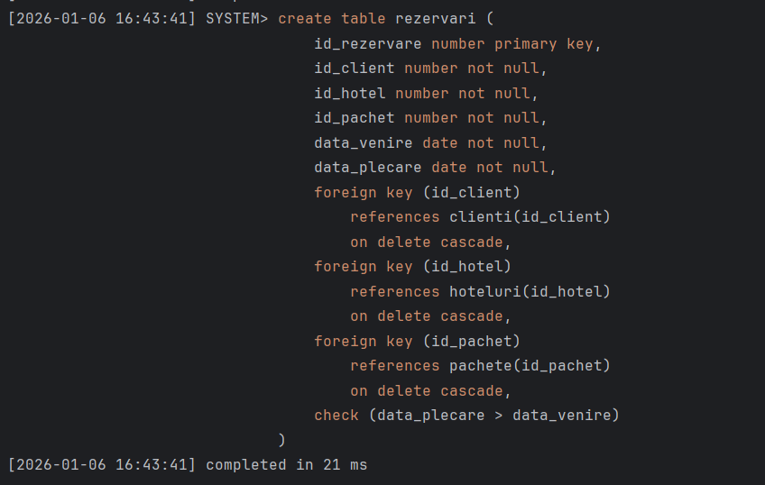

create table jobs (
id_job number primary key,
titlu varchar2(20) not null,
salariu number(8,2) not null check (salariu > 0)
);
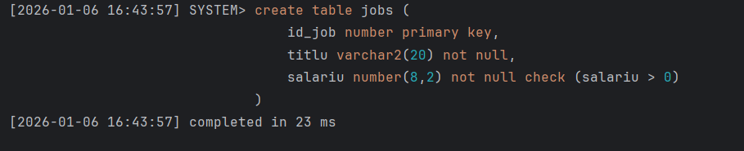

create table angajati (
id_angajat number primary key,
nume varchar2(50) not null,
prenume varchar2(50) not null,
id_hotel number not null,
id_job number not null,
foreign key (id_hotel)
references hoteluri(id_hotel)
on delete cascade,
foreign key (id_job)
references jobs(id_job)
on delete cascade
);
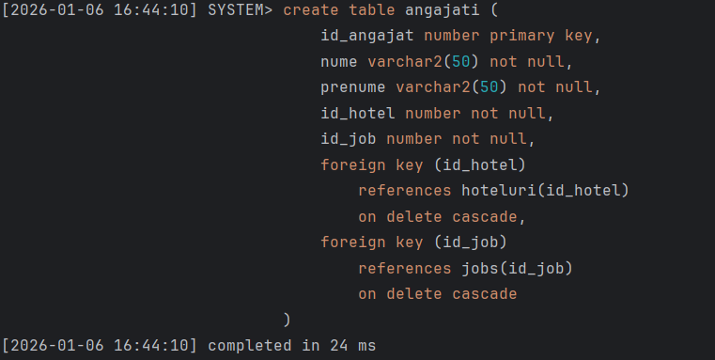

Inserarea în tabele

drop sequence stapani_seq;
create sequence stapani_seq start with 1 increment by 1;
insert into stapani (id_stapan, nume, prenume, numar_telefon, email) values (stapani_seq.nextval, 'popescu', 'ion', '40712345678', 'ion.popescu@example.com');
insert into stapani (id_stapan, nume, prenume, numar_telefon, email) values (stapani_seq.nextval, 'ionescu', 'maria', '40723456789', 'maria.ionescu@example.com');
insert into stapani (id_stapan, nume, prenume, numar_telefon, email) values (stapani_seq.nextval, 'georgescu', 'dan', '40734567890', 'dan.georgescu@example.com');
insert into stapani (id_stapan, nume, prenume, numar_telefon, email) values (stapani_seq.nextval, 'vasilescu', 'ana', '40745678901', 'ana.vasilescu@example.com');
insert into stapani (id_stapan, nume, prenume, numar_telefon, email) values (stapani_seq.nextval, 'marinescu', 'alex', '40756789012', 'alex.marinescu@example.com');
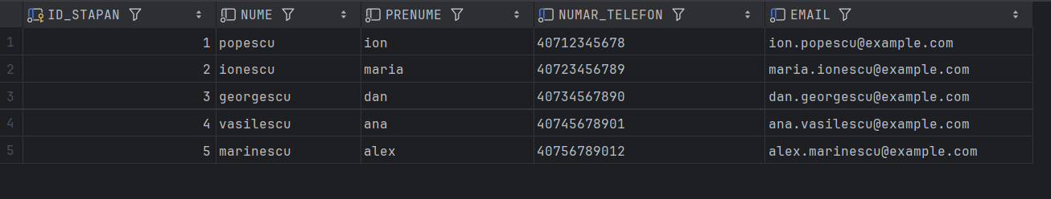

drop sequence tari_seq;
create sequence tari_seq start with 1 increment by 1;
insert into tari (id_tara, nume_tara) values (tari_seq.nextval, 'romania');
insert into tari (id_tara, nume_tara) values (tari_seq.nextval, 'italia');
insert into tari (id_tara, nume_tara) values (tari_seq.nextval, 'franta');
insert into tari (id_tara, nume_tara) values (tari_seq.nextval, 'germania');
insert into tari (id_tara, nume_tara) values (tari_seq.nextval, 'spania');
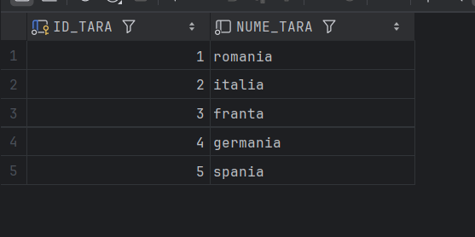

drop sequence hotel_seq;
create sequence hotel_seq start with 1 increment by 1;
insert into hoteluri (id_hotel, nume, id_tara, pret_per_noapte) values (hotel_seq.nextval, 'hotel central', 1, 200);
insert into hoteluri (id_hotel, nume, id_tara, pret_per_noapte) values (hotel_seq.nextval, 'hotel paradise', 2, 350);
insert into hoteluri (id_hotel, nume, id_tara, pret_per_noapte) values (hotel_seq.nextval, 'hotel ocean', 3, 150);
insert into hoteluri (id_hotel, nume, id_tara, pret_per_noapte) values (hotel_seq.nextval, 'hotel montana', 4, 180);
insert into hoteluri (id_hotel, nume, id_tara, pret_per_noapte) values (hotel_seq.nextval, 'hotel city', 5, 220);
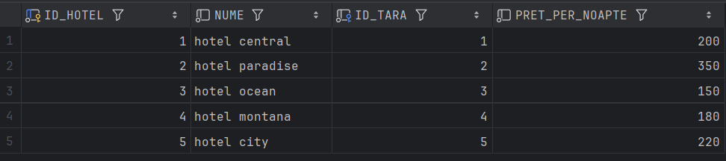

drop sequence antrenori_seq;
create sequence antrenori_seq start with 1 increment by 1;
insert into antrenori (id_antrenor, nume, pret_per_ora) values (antrenori_seq.nextval, 'andrei', 50);
insert into antrenori (id_antrenor, nume, pret_per_ora) values (antrenori_seq.nextval, 'maria', 60);
insert into antrenori (id_antrenor, nume, pret_per_ora) values (antrenori_seq.nextval, 'dan', 55);
insert into antrenori (id_antrenor, nume, pret_per_ora) values (antrenori_seq.nextval, 'ana', 65);
insert into antrenori (id_antrenor, nume, pret_per_ora) values (antrenori_seq.nextval, 'alex', 70);
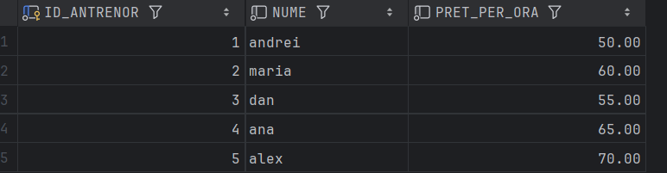

drop sequence jobs_seq;
create sequence jobs_seq start with 1 increment by 1;
insert into jobs (id_job, titlu, salariu) values (jobs_seq.nextval, 'receptionist', 3000);
insert into jobs (id_job, titlu, salariu) values (jobs_seq.nextval, 'chef', 4000);
insert into jobs (id_job, titlu, salariu) values (jobs_seq.nextval, 'cleaner', 2000);
insert into jobs (id_job, titlu, salariu) values (jobs_seq.nextval, 'manager', 5000);
insert into jobs (id_job, titlu, salariu) values (jobs_seq.nextval, 'trainer', 3500);
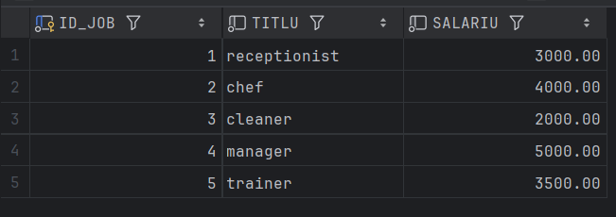

drop sequence client_seq;
create sequence client_seq start with 1 increment by 1;
insert into clienti (id_client, nume, specie, id_stapan) values (client_seq.nextval, 'bella', 'caine', 1);
insert into clienti (id_client, nume, specie, id_stapan) values (client_seq.nextval, 'luna', 'pisica', 2);
insert into clienti (id_client, nume, specie, id_stapan) values (client_seq.nextval, 'rex', 'caine', 3);
insert into clienti (id_client, nume, specie, id_stapan) values (client_seq.nextval, 'milo', 'pisica', 4);
insert into clienti (id_client, nume, specie, id_stapan) values (client_seq.nextval, 'rocky', 'caine', 5);
insert into clienti (id_client, nume, specie, id_stapan) values (client_seq.nextval, 'toby', 'caine', 1);
insert into clienti (id_client, nume, specie, id_stapan) values (client_seq.nextval, 'simba', 'pisica', 2);
insert into clienti (id_client, nume, specie, id_stapan) values (client_seq.nextval, 'max', 'caine', 3);
insert into clienti (id_client, nume, specie, id_stapan) values (client_seq.nextval, 'nala', 'pisica', 4);
insert into clienti (id_client, nume, specie, id_stapan) values (client_seq.nextval, 'bruno', 'caine', 5);
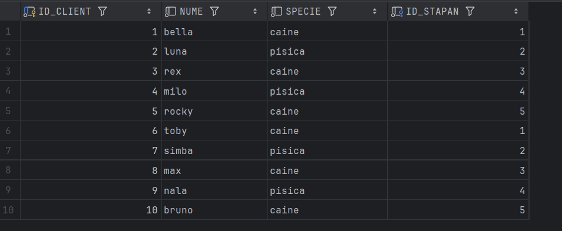

drop sequence pachete_seq;
create sequence pachete_seq start with 1 increment by 1;
insert into pachete (id_pachet, denumire, id_antrenor) values (pachete_seq.nextval, 'basic', 1);
insert into pachete (id_pachet, denumire, id_antrenor) values (pachete_seq.nextval, 'premium', 2);
insert into pachete (id_pachet, denumire, id_antrenor) values (pachete_seq.nextval, 'standard', 3);
insert into pachete (id_pachet, denumire, id_antrenor) values (pachete_seq.nextval, 'deluxe', 4);
insert into pachete (id_pachet, denumire, id_antrenor) values (pachete_seq.nextval, 'vip', 5);
insert into pachete (id_pachet, denumire, id_antrenor) values (pachete_seq.nextval, 'basic2', 1);
insert into pachete (id_pachet, denumire, id_antrenor) values (pachete_seq.nextval, 'premium2', 2);
insert into pachete (id_pachet, denumire, id_antrenor) values (pachete_seq.nextval, 'standard2', 3);
insert into pachete (id_pachet, denumire, id_antrenor) values (pachete_seq.nextval, 'deluxe2', 4);
insert into pachete (id_pachet, denumire, id_antrenor) values (pachete_seq.nextval, 'vip2', 5);
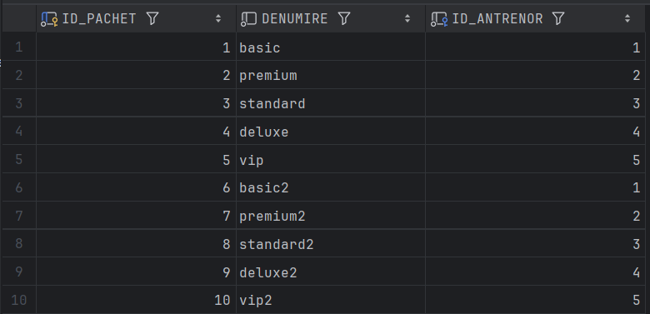

drop sequence rez_seq;
create sequence rez_seq start with 1 increment by 1;
insert into rezervari (id_rezervare, id_client, id_hotel, id_pachet, data_venire, data_plecare) values (rez_seq.nextval, 1, 1, 1, to_date('2025-12-20','yyyy-mm-dd'), to_date('2025-12-25','yyyy-mm-dd'));
insert into rezervari (id_rezervare, id_client, id_hotel, id_pachet, data_venire, data_plecare) values (rez_seq.nextval, 2, 2, 2, to_date('2025-12-21','yyyy-mm-dd'), to_date('2026-12-26','yyyy-mm-dd'));
insert into rezervari (id_rezervare, id_client, id_hotel, id_pachet, data_venire, data_plecare) values (rez_seq.nextval, 3, 3, 3, to_date('2025-12-22','yyyy-mm-dd'), to_date('2025-12-27','yyyy-mm-dd'));
insert into rezervari (id_rezervare, id_client, id_hotel, id_pachet, data_venire, data_plecare) values (rez_seq.nextval, 4, 4, 4, to_date('2025-12-23','yyyy-mm-dd'), to_date('2025-12-28','yyyy-mm-dd'));
insert into rezervari (id_rezervare, id_client, id_hotel, id_pachet, data_venire, data_plecare) values (rez_seq.nextval, 5, 5, 5, to_date('2025-12-24','yyyy-mm-dd'), to_date('2025-12-29','yyyy-mm-dd'));
insert into rezervari (id_rezervare, id_client, id_hotel, id_pachet, data_venire, data_plecare) values (rez_seq.nextval, 6, 1, 6, to_date('2025-12-20','yyyy-mm-dd'), to_date('2025-12-22','yyyy-mm-dd'));
insert into rezervari (id_rezervare, id_client, id_hotel, id_pachet, data_venire, data_plecare) values (rez_seq.nextval, 7, 2, 7, to_date('2025-12-21','yyyy-mm-dd'), to_date('2025-12-23','yyyy-mm-dd'));
insert into rezervari (id_rezervare, id_client, id_hotel, id_pachet, data_venire, data_plecare) values (rez_seq.nextval, 8, 3, 8, to_date('2025-12-22','yyyy-mm-dd'), to_date('2025-12-24','yyyy-mm-dd'));
insert into rezervari (id_rezervare, id_client, id_hotel, id_pachet, data_venire, data_plecare) values (rez_seq.nextval, 9, 4, 9, to_date('2025-12-23','yyyy-mm-dd'), to_date('2025-12-25','yyyy-mm-dd'));
insert into rezervari (id_rezervare, id_client, id_hotel, id_pachet, data_venire, data_plecare) values (rez_seq.nextval, 10, 5, 10, to_date('2025-12-24','yyyy-mm-dd'), to_date('2025-12-26','yyyy-mm-dd'));
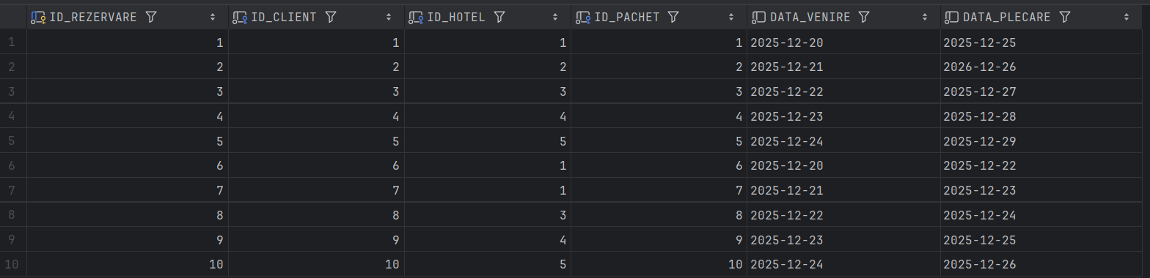

drop sequence angajati_seq;
create sequence angajati_seq start with 1 increment by 1;
insert into angajati (id_angajat, nume, prenume, id_hotel, id_job) values (angajati_seq.nextval, 'ionescu', 'dan', 1, 1);
insert into angajati (id_angajat, nume, prenume, id_hotel, id_job) values (angajati_seq.nextval, 'popa', 'ana', 2, 2);
insert into angajati (id_angajat, nume, prenume, id_hotel, id_job) values (angajati_seq.nextval, 'marin', 'ion', 3, 3);
insert into angajati (id_angajat, nume, prenume, id_hotel, id_job) values (angajati_seq.nextval, 'dobre', 'maria', 4, 4);
insert into angajati (id_angajat, nume, prenume, id_hotel, id_job) values (angajati_seq.nextval, 'stan', 'alex', 5, 5);
insert into angajati (id_angajat, nume, prenume, id_hotel, id_job) values (angajati_seq.nextval, 'tudor', 'andrei', 1, 5);
insert into angajati (id_angajat, nume, prenume, id_hotel, id_job) values (angajati_seq.nextval, 'cristian', 'elena', 2, 4);
insert into angajati (id_angajat, nume, prenume, id_hotel, id_job) values (angajati_seq.nextval, 'mihai', 'livia', 3, 3);
insert into angajati (id_angajat, nume, prenume, id_hotel, id_job) values (angajati_seq.nextval, 'alina', 'paul', 4, 3);
insert into angajati (id_angajat, nume, prenume, id_hotel, id_job) values (angajati_seq.nextval, 'rares', 'daniel', 5, 1);
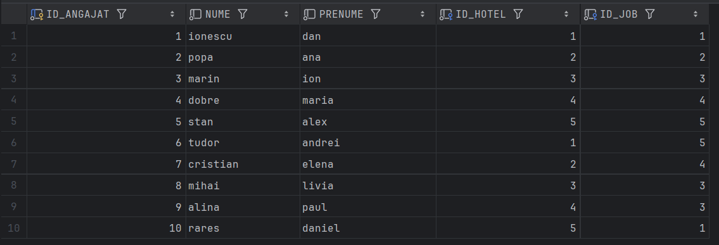

Subprogram stocat independent care folosește trei tipuri de colecții
Fie o funcționalitate a aplicației care permite afișarea informațiilor legate de un anumit hotel într-o anumită zi: angajații, pachetele activate și clienții.

create or replace procedure ex6(v_idhotel number, v_date date)
is
type vector is varray(100) of varchar2(100);
v_angajati vector := vector();

type t_imbricat is table of pachete.denumire%type;
v_pachete t_imbricat := t_imbricat();

type t_index is table of varchar2(100) index by pls_integer;
v_animale t_index;
a number;

v_numehotel hoteluri.nume%type;

begin
select nume
into v_numehotel
from hoteluri
where id_hotel = v_idhotel;

select nume || ' ' || prenume
bulk collect into v_angajati
from angajati
where id_hotel = v_idhotel;

select p.denumire
bulk collect into v_pachete
from rezervari r
join pachete p on r.id_pachet = p.id_pachet
where v_date between r.data_venire and r.data_plecare and id_hotel = v_idhotel;

select a.nume || ' (' || a.specie || ')'
bulk collect into v_animale
from rezervari r
join clienti a on r.id_client = a.id_client
where v_date between r.data_venire and r.data_plecare and r.id_hotel = v_idhotel;

dbms_output.put_line('La ' || v_numehotel || ' lucreaza: ');

for i in 1..v_angajati.count loop
dbms_output.put_line(v_angajati(i));
end loop;

dbms_output.put_line('Pentru ziua ' || trunc(v_date) || ' au fost cumparate pachetele: ');
for i in 1..v_pachete.count loop
if i <> v_pachete.count then dbms_output.put(v_pachete(i) || ', ');
else dbms_output.put_line(v_pachete(i));
end if;
end loop;

dbms_output.put_line('Animalutele cazate sunt: ');
a := v_animale.first;
while a is not null loop
dbms_output.put_line(v_animale(a));
a := v_animale.next(a);
end loop;

end;
/
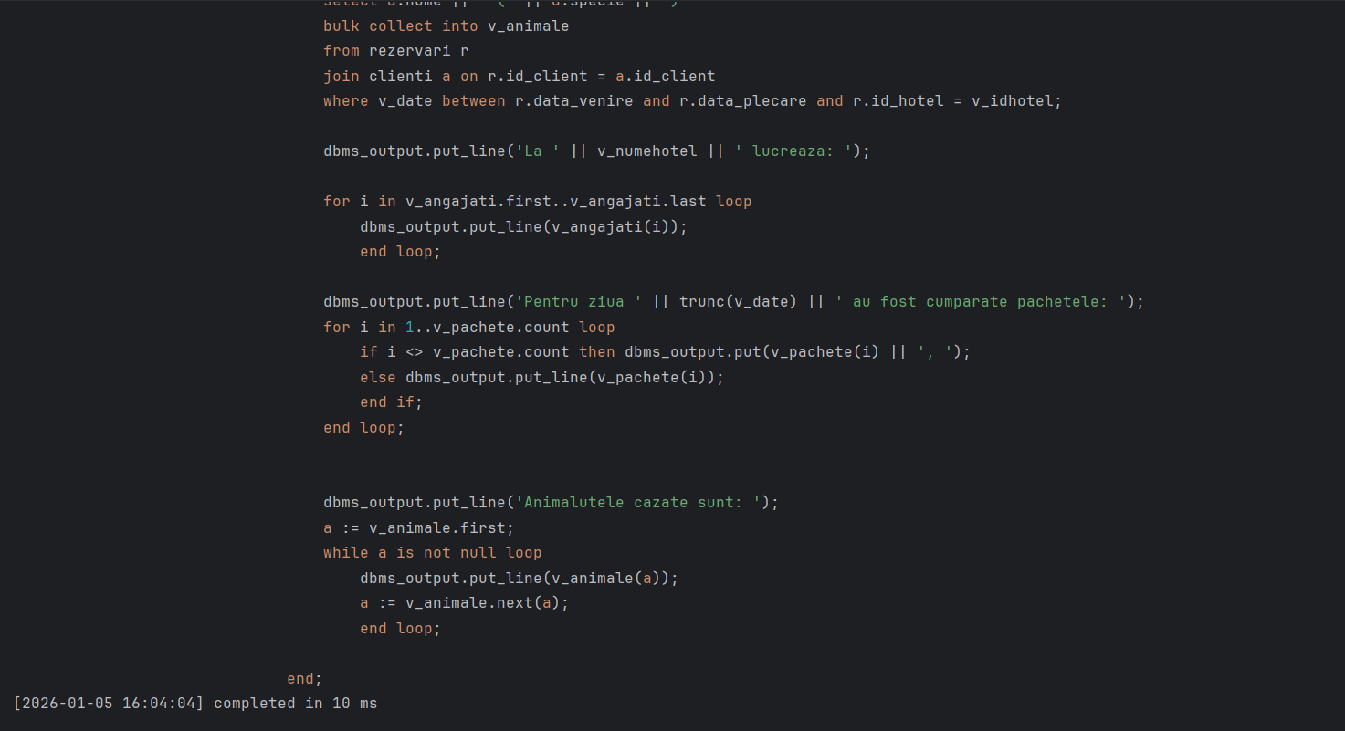

declare
v_data date := &zi;
v_hotel hoteluri.id_hotel%type := &hotel;
begin
ex6(v_hotel, v_data);
end;

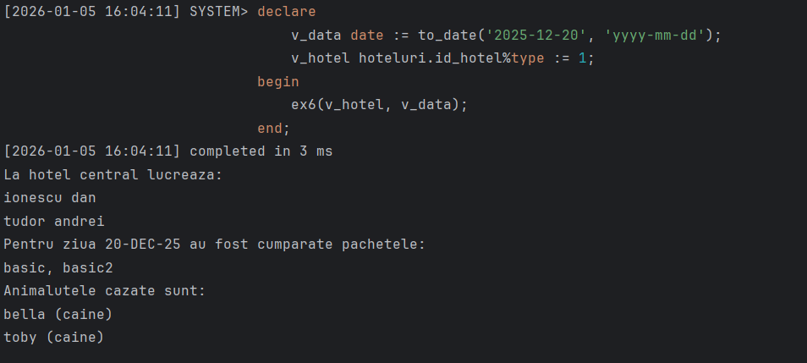

Subprogram stocat independent care folosește două tipuri de cursoare

Pentru toți stăpânii să se afișeze lista de animăluțe care au fost cazate la un hotel, împreună cu denumirea hotelului în care au stat și denumirea pachetului rezervat.

create or replace procedure ex7 is
type t_animal is record (
id_client clienti.id_client%type,
nume_animal clienti.nume%type,
specie clienti.specie%type,
id_stapan stapani.id_stapan%type
);

type t_animale_tab is table of t_animal;
v_animale t_animale_tab;

cursor c_animale is
select c.id_client, c.nume, c.specie, c.id_stapan
from clienti c
left join stapani s on c.id_stapan = s.id_stapan
order by c.id_stapan, c.id_client;

cursor c_rezervari(p_id_client number) is
select r.id_hotel, h.nume as nume_hotel, r.id_pachet, p.denumire as denumire_pachet
from rezervari r
join hoteluri h on r.id_hotel = h.id_hotel
join pachete p on r.id_pachet = p.id_pachet
where r.id_client = p_id_client;

v_id_hotel hoteluri.id_hotel%type;
v_nume_hotel hoteluri.nume%type;
v_id_pachet pachete.id_pachet%type;
v_denumire_pachet pachete.denumire%type;
v_nume_stapan stapani.nume%type;
v_nume_iar stapani.nume%type := 'buffer';
exceptie exception;

begin
open c_animale;
fetch c_animale bulk collect into v_animale;
close c_animale;

if v_animale.count = 0 then raise exceptie;
end if;

for i in 1 .. v_animale.count loop
select nume || ' ' || prenume
into v_nume_stapan
from stapani
where id_stapan = v_animale(i).id_stapan;

if v_nume_stapan <> v_nume_iar then
dbms_output.put_line(v_nume_stapan);
end if;
dbms_output.put_line(' - animal: ' || v_animale(i).nume_animal ||
' (' || v_animale(i).specie || ')');

v_nume_iar := v_nume_stapan;

open c_rezervari(v_animale(i).id_client);
loop
fetch c_rezervari into v_id_hotel, v_nume_hotel, v_id_pachet, v_denumire_pachet;
exit when c_rezervari%notfound;

dbms_output.put_line(' rezervare la ' || v_nume_hotel ||
', cu pachetul ' || v_denumire_pachet);
end loop;
close c_rezervari;

end loop;

exception
when exceptie then
dbms_output.put_line('Nu exista clienti in baza de date');
end ex7;
/
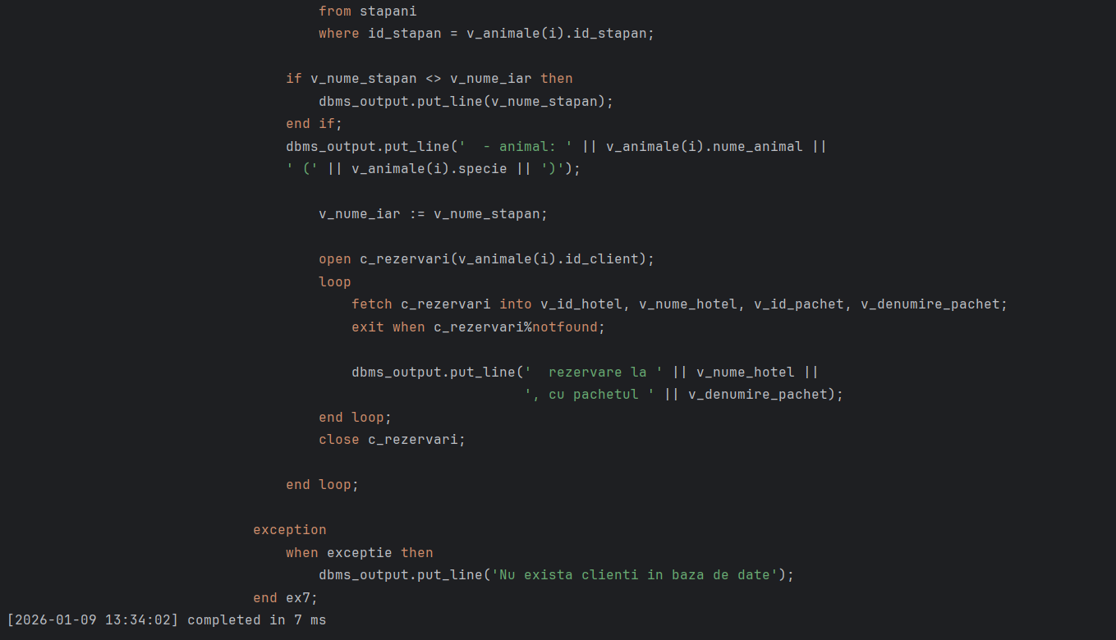

begin
ex7();
end;

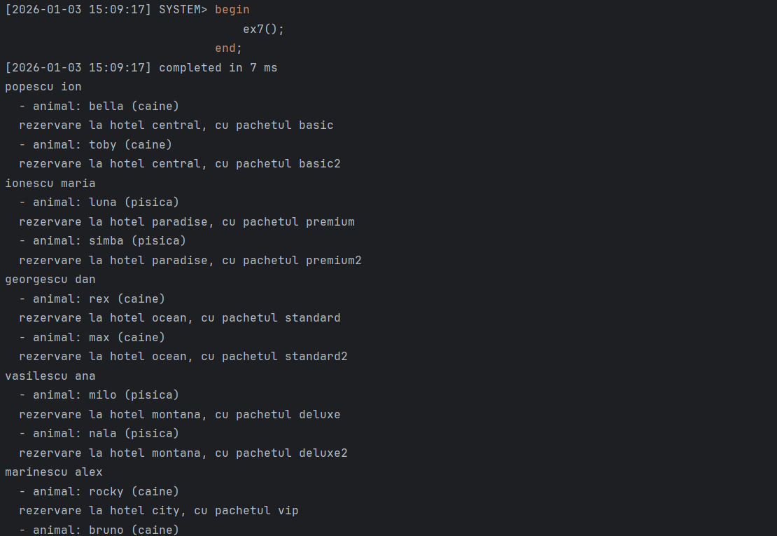

Tratarea excepțiilor dintr-o funcție
Fie o funcționalitate a aplicației care permite unui stăpân (care se identifică prin email) să prelungească șederea animalului său care stă la un anumit hotel cu un număr de zile.

create or replace function ex8(v_email varchar2, v_hotelname varchar2, v_nr_zile number)
return varchar2 is
v_client clienti.id_client%type;
v_retur rezervari.data_plecare%type;
v_hotel hoteluri.id_hotel%type;
begin
select id_hotel
into v_hotel
from hoteluri
where nume = v_hotelname;

select c.id_client
into v_client
from clienti c
join stapani s on s.id_stapan = c.id_stapan
join rezervari r on r.id_client = c.id_client
where s.email = v_email and r.data_venire <= trunc(sysdate) and r.data_plecare >= trunc(sysdate) and r.id_hotel = v_hotel;

update rezervari
set data_plecare = data_plecare + v_nr_zile
where id_client = v_client and data_plecare >= trunc(sysdate) and data_venire <= trunc(sysdate);

select data_plecare
into v_retur
from rezervari
where id_client = v_client and data_plecare >= trunc(sysdate);

return to_char(v_retur, 'mm-dd-yyyy');

exception
when no_data_found then
return 'Nu exista animale cazate in prezent la acest hotel.';
when too_many_rows then
return 'Exista mai multe animale cazate de acest stapan.';
end;
/
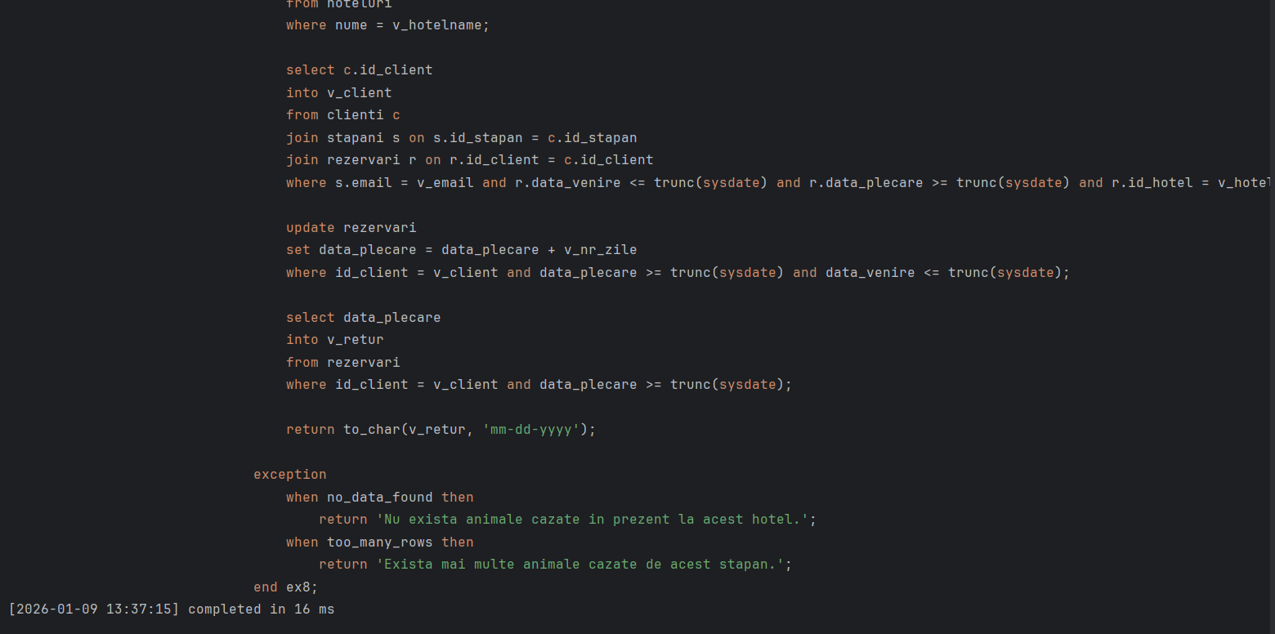

declare
v_hotel hoteluri.nume%type := &hotel;
v_email stapani.email%type := &email;
v_prelungire number := &prelungire;
v_mesaj varchar2(100);
begin
v_mesaj := ex8(v_email, v_hotel, v_prelungire);
dbms_output.put_line(v_mesaj);
end;

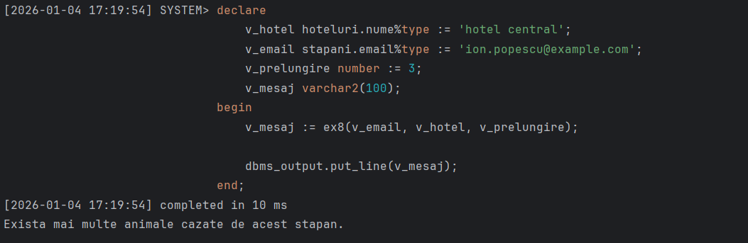

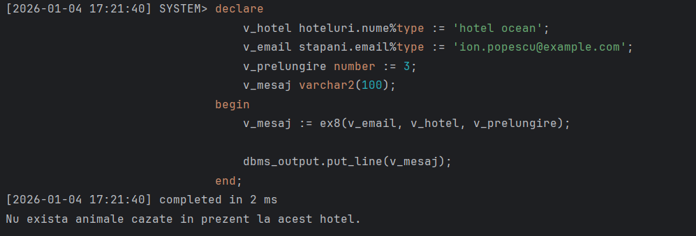

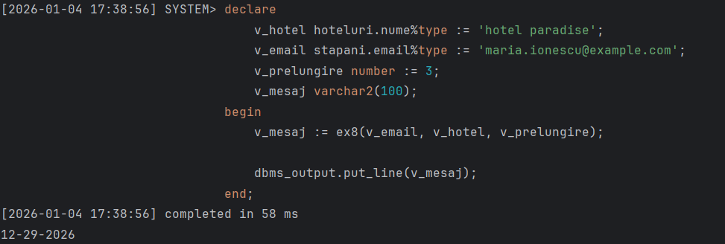
(cu data inițială a rezervării fiind 12-26-2026)

Tratarea excepțiilor dintr-o procedură

Pentru un anumit hotel și stăpân, se dorește afișarea informațiilor legate de rezervările acestuia (numele clientului, numele hotelului, pachetele și detalii despre antrenor).

create or replace procedure ex9(v_stapan number, v_hotel number) is
cursor c is
select
c.nume as nume_animal,
h.nume as nume_hotel,
max(p.denumire) as pachet,
max(a.nume) as nume_antrenor,
max(a.pret_per_ora) as pret_antrenor
from rezervari r
join clienti c on c.id_client = r.id_client
join pachete p on p.id_pachet = r.id_pachet
join antrenori a on a.id_antrenor = p.id_antrenor
join hoteluri h on h.id_hotel = r.id_hotel
where r.id_hotel = v_hotel
and c.id_stapan = v_stapan
group by c.id_client, c.nume, h.nume;

stapan_inexistent exception;
hotel_inexistent exception;
fara_rezervari exception;
v_numec clienti.nume%type;
v_numeh hoteluri.nume%type;
v_denumire pachete.denumire%type;
v_numea antrenori.nume%type;
v_pret antrenori.pret_per_ora%type;
v_dummy number := 0;
begin

begin
select 1 into v_dummy from stapani where id_stapan = v_stapan;
exception
when no_data_found then raise stapan_inexistent;
end;

begin
select 1 into v_dummy from hoteluri where id_hotel = v_hotel;
exception
when no_data_found then raise hotel_inexistent;
end;

open c;
fetch c into v_numec, v_numeh, v_denumire, v_numea, v_pret;
if c%notfound then
raise fara_rezervari;
end if;

loop
dbms_output.put_line(v_numeh || ' cazeaza animalutul ' || v_numec || ', avand pachetul ' || v_denumire || ', tinut de ' || v_numea || ' cu pretul de ' || v_pret || ' lei pe ora.');
fetch c into v_numec, v_numeh, v_denumire, v_numea, v_pret;
exit when c%notfound;
end loop;
close c;

exception
when stapan_inexistent then dbms_output.put_line('Id-ul stapanului este invalid');
when hotel_inexistent then dbms_output.put_line('Id-ul hotelului este invalid');
when fara_rezervari then dbms_output.put_line('Nu exista rezervari.');
end;
/
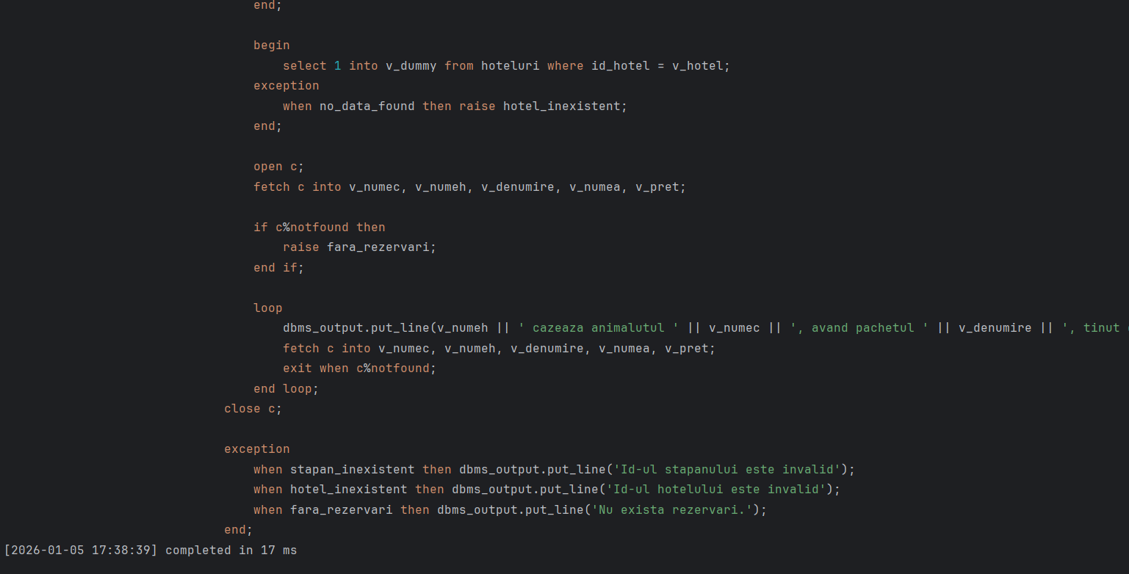

declare
v_stapan stapani.id_stapan%type := &id_stapan;
v_hotel hoteluri.id_hotel%type := &id_hotel;
begin
ex9(v_stapan, v_hotel);
end;

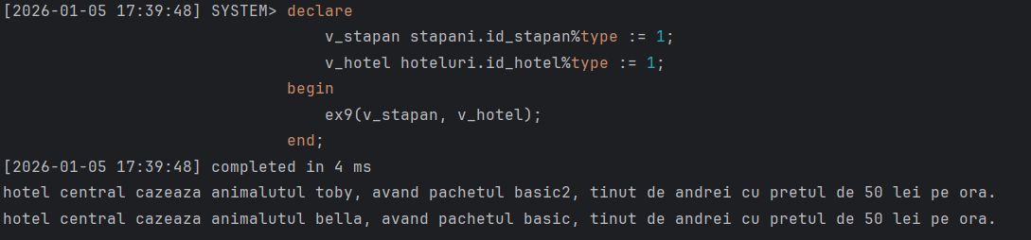
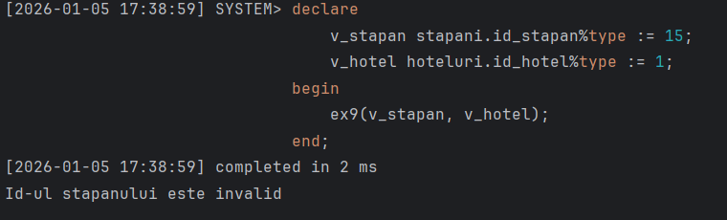
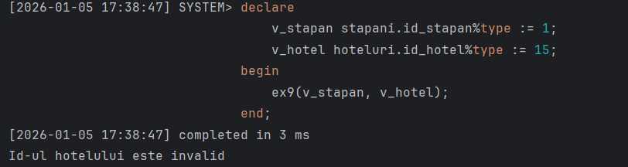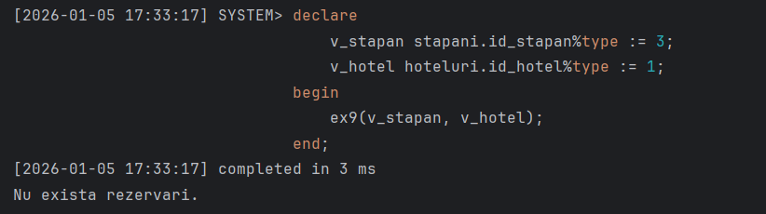

Trigger LMD la nivel de comandă
Fie presupunerea că hotelul cu id = 1 este foarte mic și exclusivist, având doar trei camere. Atunci, încercarea de a face o nouă rezervare când acest hotel este plin va genera o eroare.

create or replace trigger ex10
after insert on rezervari
declare
begin
for r in
(
select count(*) as rezervari
from hoteluri h
join rezervari r on r.id_hotel = h.id_hotel
where r.data_venire <= trunc(sysdate) and r.data_plecare >= trunc(sysdate) and h.id_hotel = 1
group by r.id_hotel
) loop
if r.rezervari > 3 then raise_application_error(-20002, 'Nu mai sunt camere libere');
end if;
end loop;
end;
/

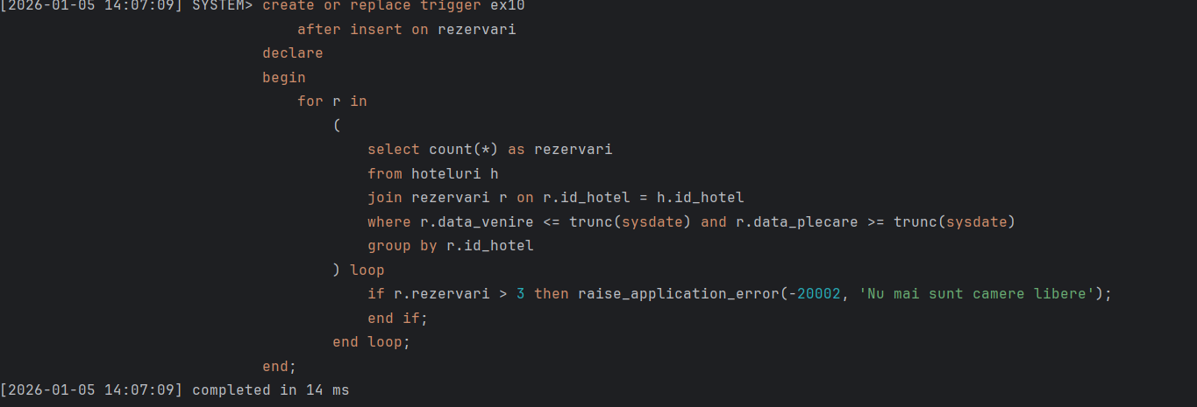

begin
insert into clienti values (11, 'Fluffy', 'iepure', 2);
insert into clienti values (12, 'Puffy', 'iepure', 1);
insert into clienti values (13, 'Muffin', 'iepure', 3);
insert into clienti values (14, 'Donut', 'iepure', 5);
insert into rezervari values (11, 4, 1, 1, sysdate - 1, sysdate + 4);
insert into rezervari values (12, 4, 1, 2, sysdate - 1, sysdate + 3);
insert into rezervari values (13, 4, 1, 3, sysdate - 1, sysdate + 3);
insert into rezervari values (14, 4, 1, 4, sysdate - 1, sysdate + 3);
end;

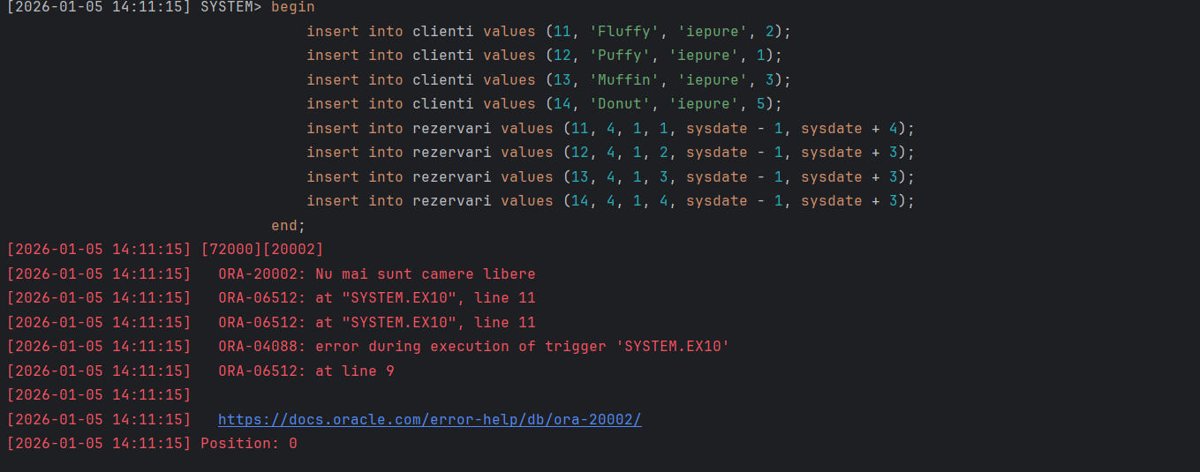

Trigger LMD la nivel de linie
Pentru cazarea animăluțelor, există o limită: la un hotel, un stăpân poate caza maxim două animăluțe în aceeași perioadă de timp.

create or replace trigger ex11
for insert on rezervari
compound trigger
v_animale number(1);
nr_maxim exception;
before each row is
begin
select count(r.id_client)
into v_animale
from rezervari r
join clienti c on c.id_client = r.id_client
join stapani s on s.id_stapan = c.id_stapan
where r.id_hotel = :new.id_hotel and r.data_plecare >= trunc(sysdate)
and c.id_stapan = (
select id_stapan
from clienti
where id_client = :new.id_client
);

if v_animale >= 2 then raise nr_maxim;
end if;

exception
when nr_maxim then
raise_application_error(-20001, 'Nu mai poti caza alt animal');
end before each row;
end ex11;
/
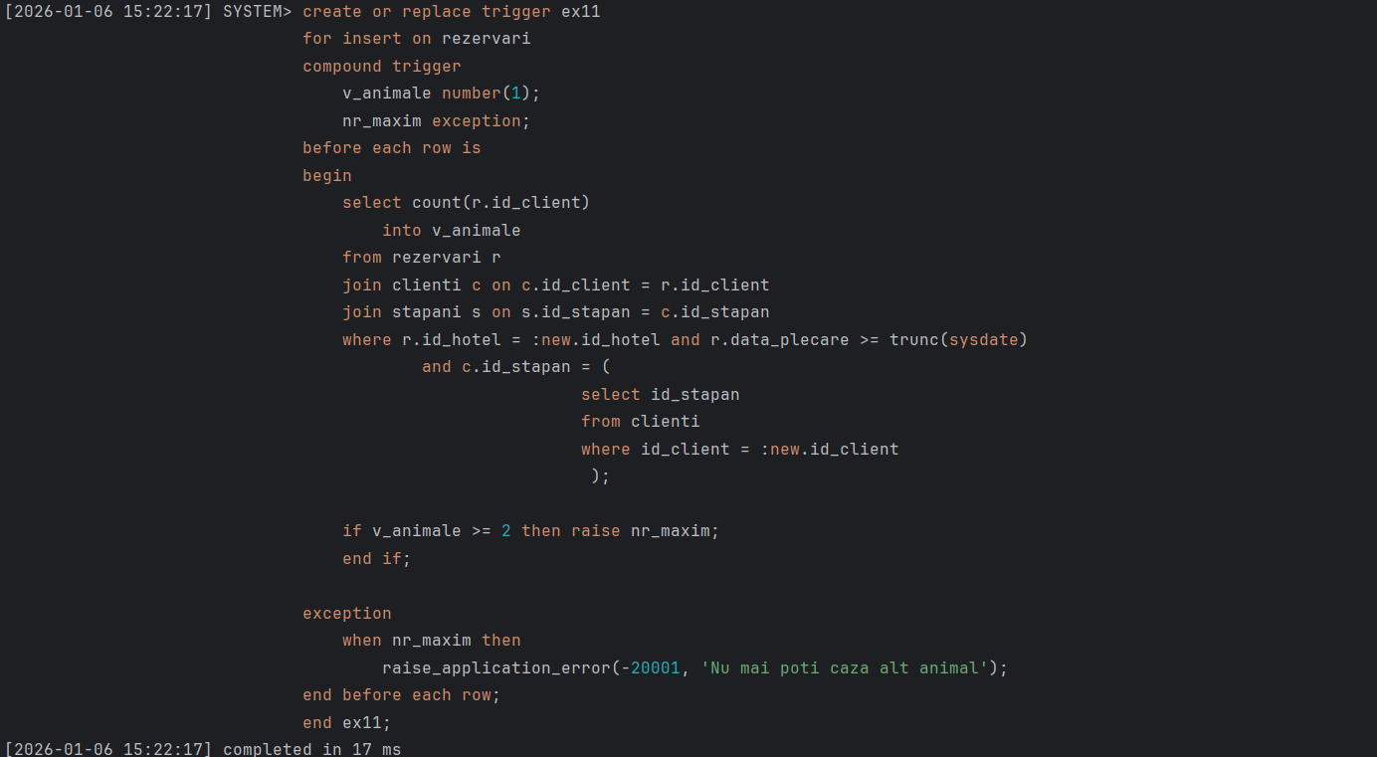

begin
insert into clienti values (11, 'Fluffy', 'iepure', 4);
insert into clienti values (12, 'Puffy', 'iepure', 4);
insert into clienti values (13, 'Luffy', 'iepure', 4);
insert into rezervari values (11, 4, 1, 1, sysdate, sysdate + 4);
insert into rezervari values (12, 4, 1, 1, sysdate - 1, sysdate + 2);
insert into rezervari values (13, 4, 1, 1, sysdate - 1, sysdate + 2);
end;

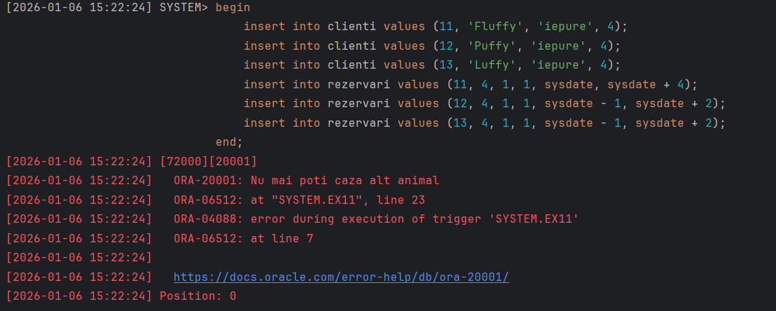

Trigger LDD
Permite doar adminului (user-ul ‘sys’) sa altereze schema bazei de date.

create or replace trigger ex12
before drop or alter or create on schema
begin
if upper(user) <> upper('sys') then raise_application_error(-20003, 'Nu ai drepturi de alterare a schemei');
end if;
end;

create table test(
id_test number primary key
);

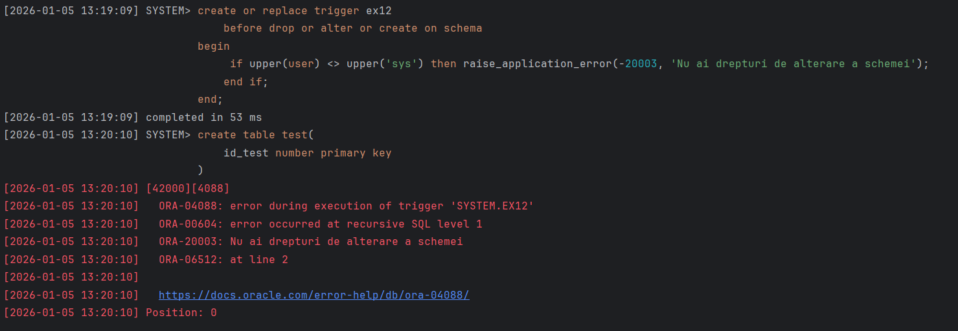

Exercițiu opțional
create or replace package ex13 is
type t_detalii_rezervare is record
(
email_stapan stapani.email%type,
nume_client clienti.nume%type,
specie clienti.specie%type,
nume_hotel hoteluri.nume%type,
data_v rezervari.data_venire%type,
data_p rezervari.data_plecare%type,
pachet pachete.denumire%type
);

type t_bon is table of varchar2(200);

function cost_final(v_detalii_rezervare t_detalii_rezervare) return number;
function discount(v_detalii_rezervare t_detalii_rezervare) return number;
procedure existenta_stapan(v_detalii_stapan stapani%rowtype);
procedure existenta_client(v_nume clienti.nume%type, v_specie clienti.specie%type, v_detalii_stapan stapani%rowtype);
procedure rezervare(v_detalii_rezervare t_detalii_rezervare, v_detalii_stapan stapani%rowtype);
end;
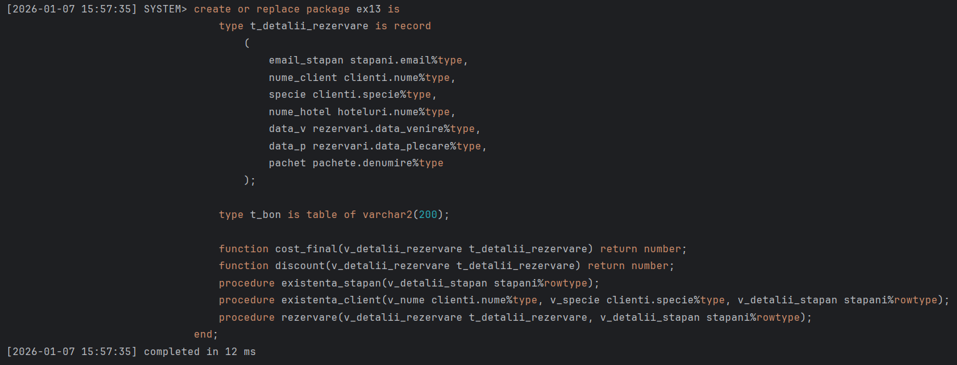

create or replace package body ex13 is
function discount(v_detalii_rezervare t_detalii_rezervare) return number
is
v_discount number(2);
v_rezervari number;
begin
select count(r.id_rezervare)
into v_rezervari
from rezervari r
join clienti c on c.id_client = r.id_client
join stapani s on s.id_stapan = c.id_stapan
join hoteluri h on h.id_hotel = r.id_hotel
join pachete p on p.id_pachet = r.id_pachet
where h.nume = v_detalii_rezervare.nume_hotel and s.email = v_detalii_rezervare.email_stapan
and p.denumire <> v_detalii_rezervare.pachet;

if v_rezervari > 5 then v_discount := 20;
else if v_rezervari between 2 and 5 then v_discount := 10;
else if v_rezervari = 1 then v_discount := 5;
else v_discount := 0;
end if;
end if;
end if;

return v_discount;

end;

function cost_final(v_detalii_rezervare t_detalii_rezervare) return number
is
suma number(8,2) := 0;
v_pret_antrenor antrenori.pret_per_ora%type;
v_pret_hotel hoteluri.pret_per_noapte%type;
v_durata number;
v_discount number(8,2);
begin
begin
v_durata := v_detalii_rezervare.data_p - v_detalii_rezervare.data_v;
select pret_per_noapte
into v_pret_hotel
from hoteluri
where nume = v_detalii_rezervare.nume_hotel;
exception
when no_data_found then
raise_application_error(-20001, 'Nu exista hotelul selectat.');
end;

begin
select a.pret_per_ora
into v_pret_antrenor
from antrenori a
join pachete p on p.id_antrenor = a.id_antrenor
where p.denumire = v_detalii_rezervare.pachet;
exception
when no_data_found then
raise_application_error(-20001, 'Pachetul rezervat nu exista.');
end;

v_discount := discount(v_detalii_rezervare)/100;
suma := v_durata * v_pret_hotel + v_durata * v_pret_antrenor;
suma := suma - v_discount * suma;

return suma;
end;

procedure existenta_stapan(v_detalii_stapan stapani%rowtype)
is
v_dummy number;
begin
select 1
into v_dummy
from stapani
where email = v_detalii_stapan.email;
exception
when no_data_found then
insert into stapani values(stapani_seq.nextval, v_detalii_stapan.nume,
v_detalii_stapan.prenume, v_detalii_stapan.NUMAR_TELEFON,
v_detalii_stapan.email);
end;

procedure existenta_client(v_nume clienti.nume%type, v_specie clienti.specie%type, v_detalii_stapan stapani%rowtype)
is
v_dummy number;
v_stapan number;
begin
select id_stapan
into v_stapan
from stapani
where email = v_detalii_stapan.email;

select 1
into v_dummy
from clienti c
join stapani s on s.id_stapan = v_stapan
where s.email = v_detalii_stapan.email and c.nume = v_nume and c.specie = v_specie;

exception
when no_data_found then
insert into clienti values(client_seq.nextval, v_nume, v_specie, v_stapan);

end;

procedure rezervare(v_detalii_rezervare t_detalii_rezervare, v_detalii_stapan stapani%rowtype)
is
v_factura t_bon := t_bon();
v_stapan number;
v_cost number(8,2);
v_client number;
v_hotel number;
v_pachet number;
begin
existenta_stapan(v_detalii_stapan);

select id_stapan
into v_stapan
from stapani
where email = v_detalii_stapan.email;

v_factura.extend;
v_factura(v_factura.last) := 'Rezervare facuta de stapanul cu id-ul ' || v_stapan;

existenta_client(v_detalii_rezervare.nume_client, v_detalii_rezervare.specie, v_detalii_stapan);

select id_client
into v_client
from clienti c
join stapani s on s.id_stapan = v_stapan
where s.email = v_detalii_stapan.email
and c.nume = v_detalii_rezervare.nume_client and c.specie = v_detalii_rezervare.specie;

v_factura.extend;
v_factura(v_factura.last) := 'Rezervare facuta pentru clientul ' || v_detalii_rezervare.nume_client || ' ('
|| v_detalii_rezervare.specie || ') ';

begin
select id_hotel
into v_hotel
from hoteluri
where nume = v_detalii_rezervare.nume_hotel;
exception
when no_data_found then
raise_application_error(-20001, 'Nu exista hotelul selectat');
end;

begin
select id_pachet
into v_pachet
from pachete
where denumire = v_detalii_rezervare.pachet;
exception
when no_data_found then
raise_application_error(-20001, 'Pachetul rezervat nu exista.');
end;

insert into rezervari values(rez_seq.nextval, v_client,
v_hotel, v_pachet, v_detalii_rezervare.data_v,
v_detalii_rezervare.data_p);

v_cost := cost_final(v_detalii_rezervare);
v_factura.extend;
v_factura(v_factura.last) := 'Costul pentru o rezervare la ' || v_detalii_rezervare.nume_hotel
|| ' in perioada ' || v_detalii_rezervare.data_v
|| ' - ' || v_detalii_rezervare.data_p || ' este ' || v_cost || ' RON';

v_factura.extend;
v_factura(v_factura.last) := 'Servicii extra: pachetul ' || v_detalii_rezervare.pachet;

dbms_output.put_line('Rezervare confirmata!');

for i in v_factura.first..v_factura.last loop
dbms_output.put_line(v_factura(i));
end loop;
end;
end;
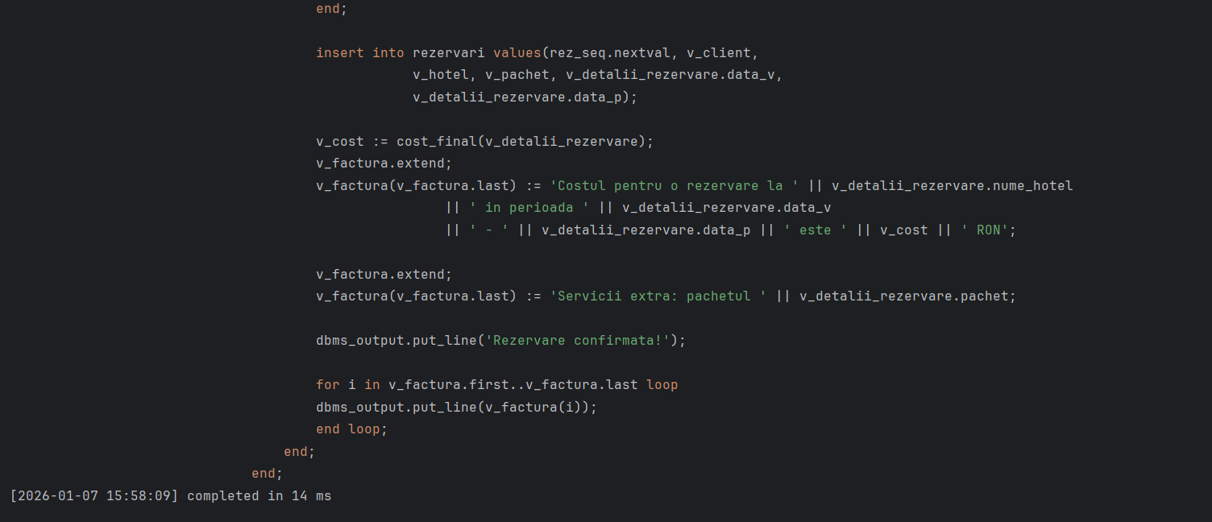

declare
v_detalii_rezervare ex13.t_detalii_rezervare;
v_detalii_stapan stapani%rowtype;
begin
v_detalii_rezervare.email_stapan := 'monica@example.com';
v_detalii_rezervare.nume_client := 'gina';
v_detalii_rezervare.specie := 'papagal';
v_detalii_rezervare.nume_hotel := 'hotel ocean';
v_detalii_rezervare.pachet := 'deluxe2';
v_detalii_rezervare.data_v := sysdate;
v_detalii_rezervare.data_p := sysdate + 1;

v_detalii_stapan.nume := 'petrescu';
v_detalii_stapan.prenume := 'monica';
v_detalii_stapan.email := 'monica@example.com';
v_detalii_stapan.numar_telefon := '40774675422';

ex13.rezervare(v_detalii_rezervare, v_detalii_stapan);

end;
rollback;

